Das Neumann MT 48 wird zum Immersive Audio Interface Neumann veröffentlicht die Monitor Mission

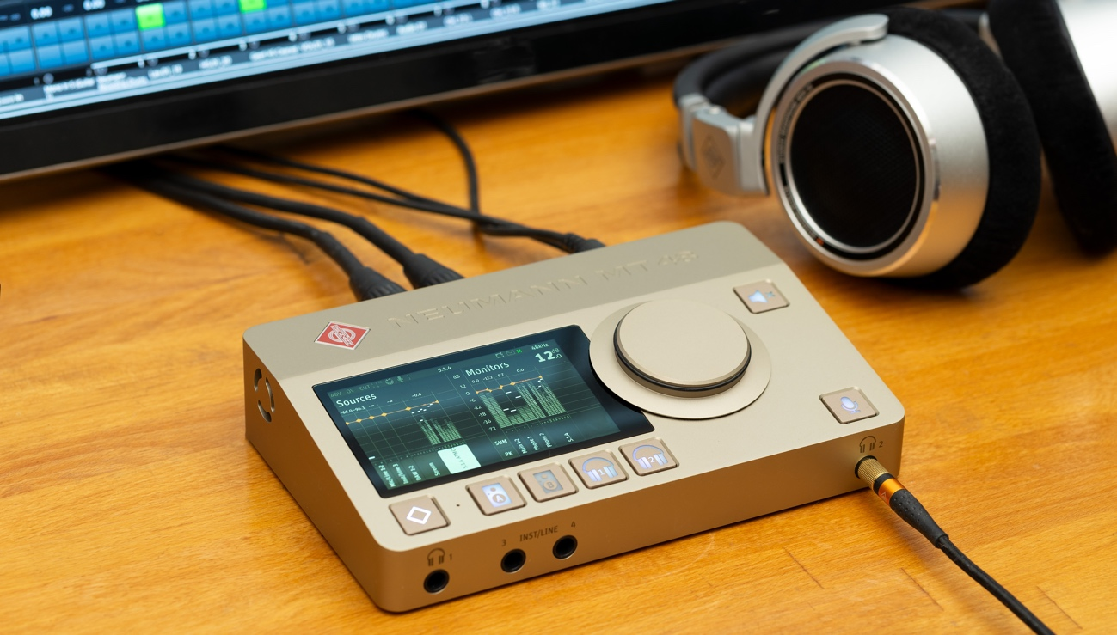

Anaheim/Berlin, 25. Januar 2024. Zur NAMM 2024 präsentiert der legendäre Studioausstatter Neumann.Berlin ein Feature Upgrade für das letztjährig vorgestellte Audio-Interface MT 48. Die Monitor Mission verwandelt das MT 48 in einen frei konfigurierbaren Abhör-Controller. Neben Mono und Stereo beherrscht die Monitor Mission auch Surround-Formate wie 5.1 sowie die heute höchst gefragten Immersive-Audio-Formate wie Dolby Atmos 7.1.4. Somit eröffnet sich ein ganz neues Feld an Anwendungen, insbesondere im Bereich Mixing & Mastering.

Die Monitor Mission beinhaltet ein flexibles Bass Management sowie komplexe Alignment-Funktionen, um Lautsprecher in Frequenz- und Zeitverhalten an die Hörposition anzupassen. Das Downmix Feature gestattet es, Mehrkanal-Audio wahlweise auch in Mono oder Stereo abhören zu können.

Die umfangreiche Schnittstellenausstattung ermöglicht es, Studiomonitore auf vielfältige Weise anzuschließen, sei es analog oder digital via S/PDIF bzw. ADAT. Dabei lassen sich für eine Lautsprechergruppe sogar mehrere Anschlussarten kombinieren. So lassen sich durch die Verwendung der vier analogen Monitor Outs und eines externen ADAT-Wandlers bereits Systeme bis zu 7.1.4 realisieren. Die eingebaute AES67-Schnittstelle gestattet darüber hinaus den Anschluss hochprofessioneller Mehrkanal-Wandler wie dem Merging Hapi MKII und/oder Neumann Studiomonitore in der AES67-Variante. Auf diese Weise lassen sich nahezu beliebige Kanalzahlen realisieren.

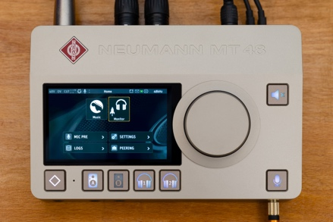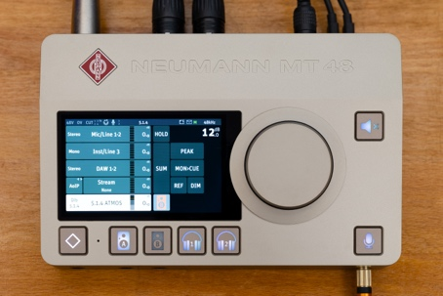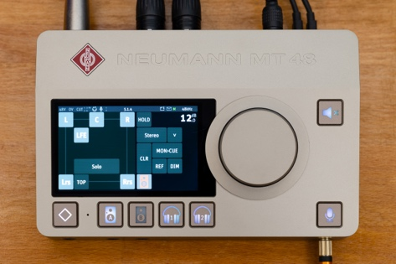

„Mit der Monitor Mission wird das MT 48 zum Immersive Audio Interface!“ freut sich Stephan Mauer, Head of Product. „Damit ist das MT 48 nahezu konkurrenzlos – mit Ausnahme des Schwesterprodukts Merging Anubis, wo sich die Monitor Mission bereits in zahllosen professionellen Setups bewährt hat. Somit kann der User sicher sein, eine perfekte Lösung zu erhalten. Die gegenüber dem Anubis erweiterte Anschlusspalette macht Immersive Lösungen noch flexibler und für Studios jeder Größe erschwinglich. Mit seiner integrierten AES67-Unterstützung und dem Class-Compliant-USB-Anschluss ist das MT 48 das perfekte Interface für eine einfache Integration.“

Preise und Verfügbarkeit
Die Monitor Mission erfordert keinen Download, sondern ist Teil der MT 48 Firmware ab Version 1.6.x, die im Februar veröffentlicht wird. Die Monitor Mission wird über einen individuellen Software Key aktiviert. Anwender, die ihr MT 48 vor dem 1. Juli 2024 beim Hersteller registrieren, erhalten ihren Activation Key für die Monitor Mission kostenlos.

Weitere Informationen:
https://www.neumann.com/de-de/produkte/audiointerfaces/mt-48/

Features:
- Verwandelt das MT 48 in ein Immersive-Audio-Interface/Monitor Controller
- Für Mono, Stereo, Surround und Immersive Audio
- Downmix, z.B. für Kopfhörerwiedergabe
- Flexibles Bassmanagement
- Raumanpassung der Lautsprecher in Frequenz- und Zeitverhalten
- Fernsteuerung via Remote App und Web Control
- Voll funktionsfähig im Standalone- und Class-Compliant-Betrieb

Über Neumann
Die Georg Neumann GmbH – bekannt als Neumann.Berlin – ist einer der führenden Hersteller von professionellem Audio-Equipment, insbesondere im Studiobereich. Weltweit bekannt sind legendäre Mikrofone wie das U 47, M 49,
U 67, U 87 und TLM 103. Zahlreiche Produkte des 1928 gegründeten Unternehmens sind mit internationalen Preisen für technische Innovation ausgezeichnet worden. Seit 2010 bringt Neumann.Berlin seine Erfahrung auf dem Gebiet der elektroakustischen Wandlertechnik auch in den Bereich der Studiomonitore ein und führt damit das Erbe des legendären Lautsprecher-Innovators Klein + Hummel weiter. Anfang 2019 kam der erste Neumann Studiokopfhörer auf den Markt und seit 2022 engagiert sich das Unternehmen verstärkt im Bereich der Live-Mikrofone. Mit der Vorstellung des ersten Audio-Interfaces MT 48 und dessen revolutionärer Wandlertechnik, offeriert Neumann nun von der Schallwandlung bis zur Schallwiedergabe alle erforderlichen Technologien auf Referenzniveau. Seit 1991 gehört die Georg Neumann GmbH zur Sennheiser-Gruppe und ist weltweit durch Sennheiser-Vertriebstöchter und -partner vertreten. www.neumann.com

Presse-Kontakte Neumann:
Andreas Sablotny
andreas.sablotny@neumann.com
T +49 (030) 417724-19

Raphael Tschernuth
raphael.tschernuth@neumann.com
T +49 (030) 417724-67

